

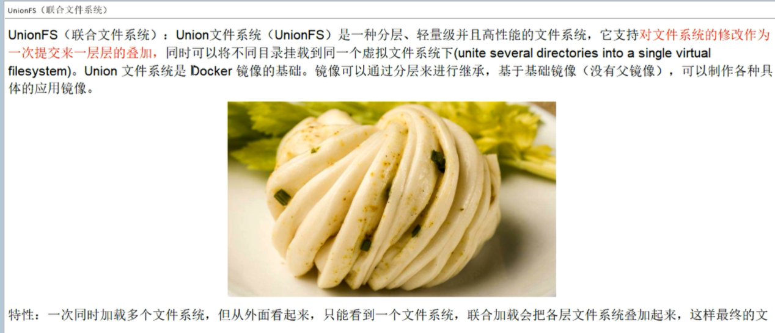

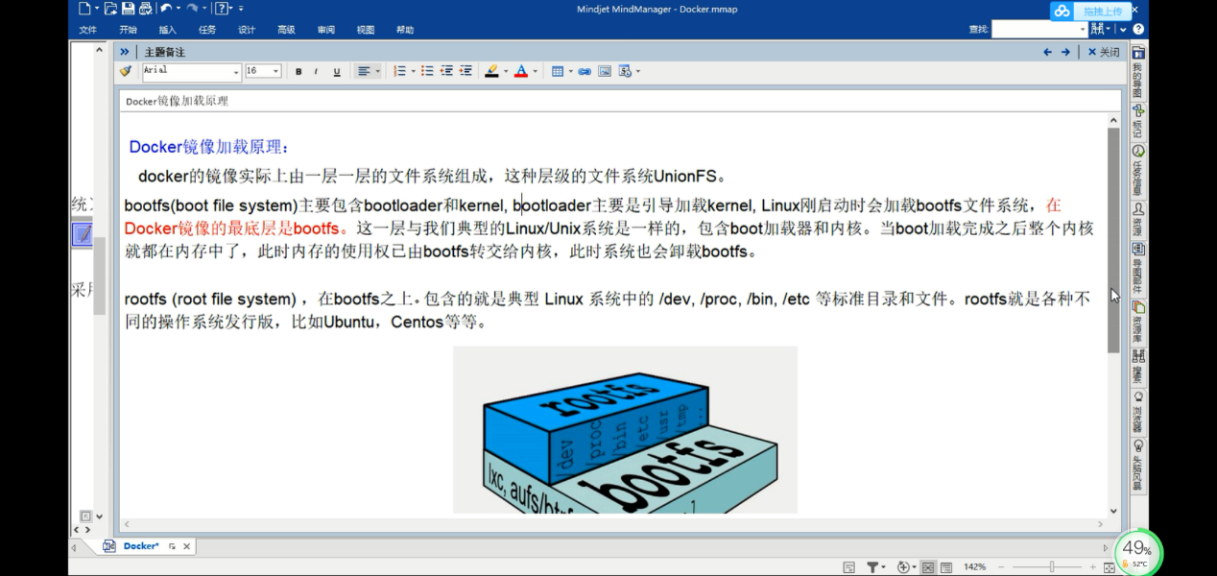

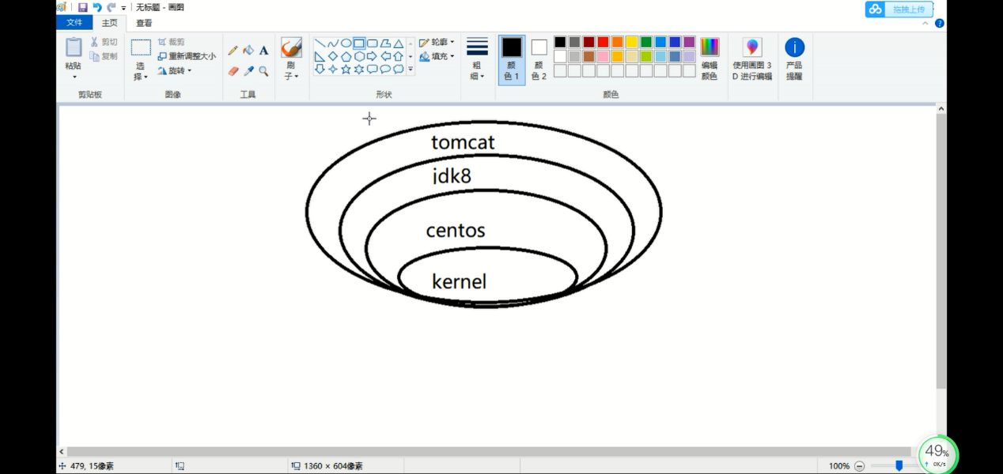

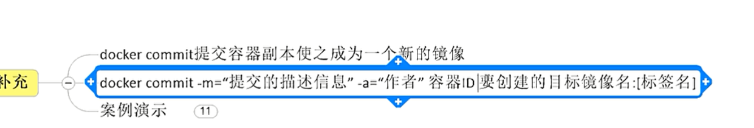

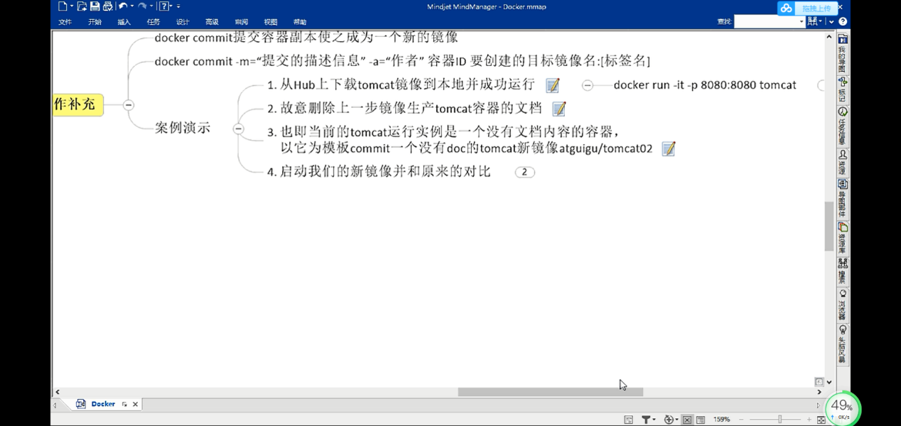

Docker 运行容器服务（前台交互方式运行 tomcat）

docker run -it -p 8999:8080 my_tomcat:2.0

（后台守护方式运行 tomcat）

docker run -d -p 8999:8080 my_tomcat:2.0

当修改镜像成为自定义镜像时，操作步骤如下

用docker ps查看容器ID

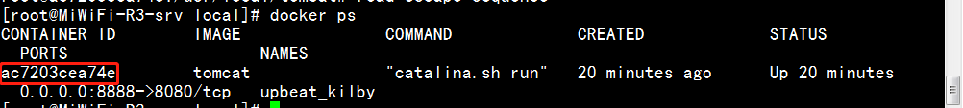

再通过exec命令进入容器：docker exec -it ac7203cea74e /bin/bash

再进行相关参数等的修改

将修改后的容器提交生成一个新镜像：docker commit -m="update mv webapps.dist webapps" -a="mh" ac7203cea74e bjy/my_tomcat:2.0

M代表描述内容 a代表作者 容器id 目标镜像名称：版本号